**2 РАЗРАБОТКА КОНСТРУКЦИИ ПРОЕКТИРУЕМОГО  
ИЗДЕЛИЯ**

**2.1 Выбор и обоснование элементной базы**

Выбор элементной базы проводится согласно структурной схеме.

Для правильного выбора типа элементов необходимо на основании требований к установке в части климатических, механических и других воздействий проанализировать условия работы каждого элемента и определить эксплуатационные факторы: интервал рабочих температур, относительную влажность окружающей среды, атмосферное давление, механические нагрузки и др.

Критерием отбора электрорадиоэлементов (ЭРЭ) является соответствие технических и эксплуатационных характеристик ЭРЭ заданным условиям работы и эксплуатации [8].

Выбор элементной базы по вышеназванным критериям позволяет обеспечить надежную работу изделия [8].

Дополнительными критериями при выборе ЭРЭ являются:

– унификация;

– масса и габариты;

– наименьшая стоимость;

– надежность.

С учетом всех вышеперечисленных параметров был осуществлен выбор элементной базы дистанционно управляемого источника питания СВЧ магнетрона.

Основные технические параметры модуля одноканального *ESP8266* для *WiFi-*контроллера *ESP-01/01S* приведены в таблице 3.1 [9].

Таблица3.1 – Технические параметры модуля *ESP8266*

|  |  |
| --- | --- |
| Технические параметры | Значения параметров |
| Рабочее напряжение, В | 3,3 |
| Максимально допустимый ток, мА | 220 |
| Габаритные параметры, д×ш×в, мм | 24,8 × 14,3 × 8 |
| Масса, г | 20 |
| Рабочая частота, ГГц | 2,4 |
| Flash память, кб | 1024 |
| Количество GPIO, шт | 2 |

Модуль *ESP8266* представлен на рисунке 3.1

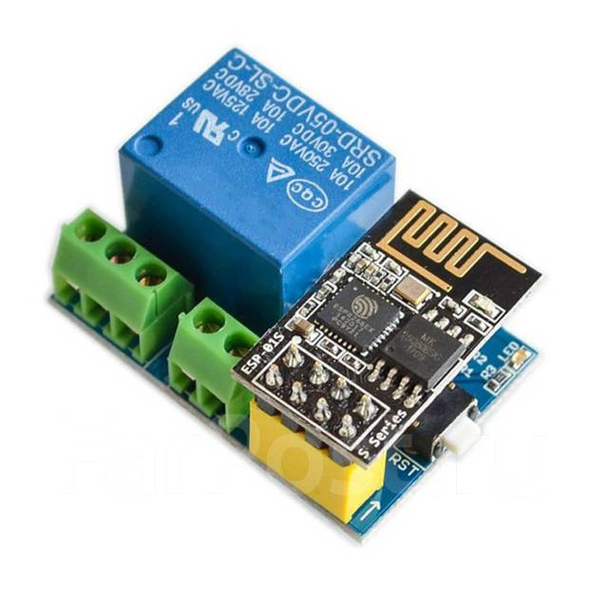

Рисунок 3.1­ модуль *ESP8266*

Генератор ШИМ сигнала – электронное устройство, позволяющее управлять уровнем мощности, подаваемой к нагрузке, путём изменения продолжительности импульсов при их постоянной частоте. Основные технические параметры генератора ШИМ сигнала сигналов приведены в таблице 3.2 [10]. Модуль генератор ШИМ сигнала представлен на рисунке 3.2.

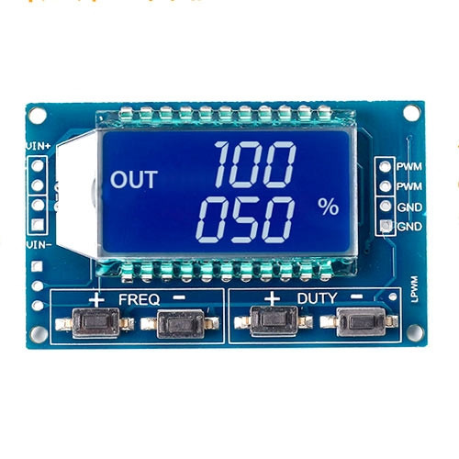

Рисунок 3.2 – модуль генератор ШИМ сигналов

Таблица3.2 – Технические параметры генератора ШИМ сигналов

|  |  |
| --- | --- |
| Технические параметры | Значения параметров |
| Модель | *XY-LPWM* |
| Микроконтроллер | *Nuvoton N76E003AT20* |
| Диапазон частоты выходного сигнала, Гц | 1 – 150×103 |
| Точность частоты, % | 2 |
| Габаритные параметры, д×ш×в, мм | 52×32×10 |
| Масса, г | 13 |
| Скважность выходного сигнала, % | 0 – 100 |
| Максимальный коммутируемый ток, мА | 30 |
| Напряжение питания, В | 3,3 – 30 |

Релейные модули с опторазвязкой выступают в роли связывающего звена между низковольтным управляющим устройством или иной аналогичной электрической схемой, и исполняющей частью. Интегрированное реле оснащено блоком винтовых терминалов, предназначенных для коммутации внешних схем, и состоит из трёх линий подключения. Реле позволяет замыкать/размыкать как одну независимую цепь переменного или постоянного напряжения, так и переключаться между двумя зависимыми цепями с одной общей линией питания Основные технические параметры реле приведены в таблице 3.3 [11]. Модуль модуль реле с опторазвязкой представлен на рисунке 3.2.

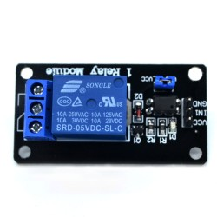

Рисунок 3.3 – модуль реле с опторазвязкой

Таблица3.3 – Технические параметры релейного модуля

|  |  |
| --- | --- |
| Технические параметры | Значения параметров |
| Рабочее напряжение, В | 12 |
| Потребляемый ток, мА | 100 |
| Габаритные параметры, д×ш×в, мм | 50×26×18,5 |
| Масса, г | 21 |
| Модель реле | JQC-3FF-S-Z |
| Коммутируемое напряжение: постоянное / переменное, В | 30 / 250 |
| Ток нагрузки: постоянный / переменный, А | 7 / 5 |
| Пиковый кратковременный ток, А | 10 |

Основные технические параметры релейного модуля с таймером приведены в таблице 3.4 [12]. Модуль реле с таймером представлен на рисунке 3.4.

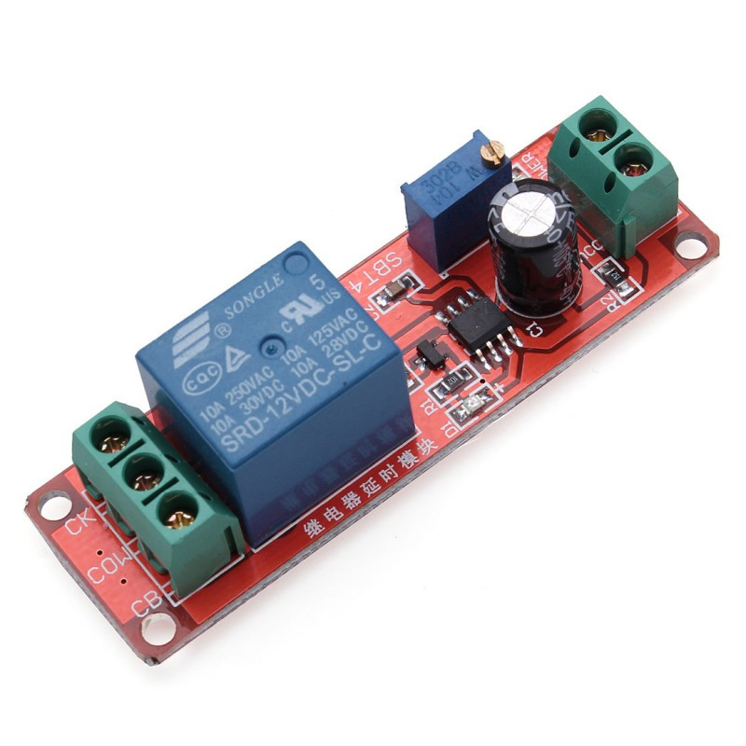

Рисунок 3.4 – модуль реле с таймером

Таблица3.4 – Технические параметры релейного модуля с таймером

|  |  |
| --- | --- |
| Технические параметры | Значения параметров |
| Коммутирующее напряжение, В | 5 – 220 |
| Рабочий ток, А | 0,05 |
| Пределы задержки, с | 0 – 10 |
| Максимальная нагрузка, Вт | 2000 |
| Габаритные параметры, д×ш×в, мм | 60×67×15 |
| Масса, г | 30 |

Датчик тока *ACS712* – состоит из датчика Холла и медного проводника. Основные технические параметры конденсаторов приведены в таблице 3.5 [13].

Таблица3.5 – Технические параметры конденсаторов керамических

|  |  |
| --- | --- |
| Технические параметры | Значения параметров |
| Рабочее напряжение, В | 5 |
| Ток потребления, мА | 11 |
| Рабочая температура, *˚С* | –40 … +85 |
| Габаритные параметры, д×ш×в, мм | 31×13×10 |
| Масса, г | 10 |

Модуль реле с таймером представлен на рисунке 3.5.

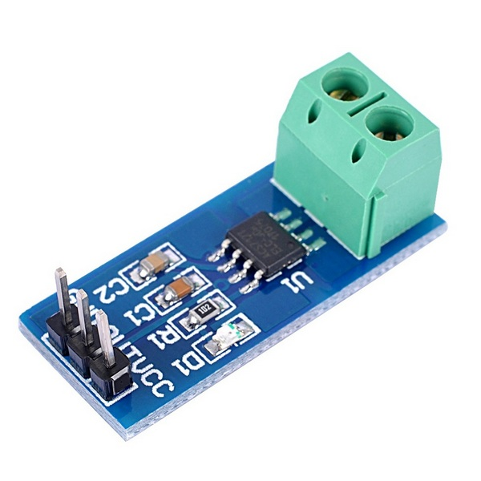

Рисунок 3.5 – модуль датчика тока

[8] Конструирование и технология электронных систем: пособие к кур-совому проектированию для студентов специальности «Электронно–оптические системы и технологии» / А. А. Костюкевич [и др.]. – М. : БГУИР, 2011. – 119 с.

[9] Wi-Fi модуль, на чипе ESP8266 [Электронный ресурс] – Режим доступа: https://robotchip.ru/obzor-modulya-esp-01-na-chipe-esp8266/

[10] ШИМ генератор сигналов [Электронный ресурс] – Режим доступа: https://freedelivery.com.ua/arduino-100/moduli-137/generator-shim-signala-signalov-zhk-1gts-150kgts-3-3-30v-xy-lpwm.html

[11] 1-канальное реле с опторазвязкой [Электронный ресурс] – Режим доступа: https://compacttool.ru/modul-1-kanalnogo-rele-s-optorazvyazkoj-12-v

[12] Релейный модуль с таймером [Электронный ресурс] – Режим доступа: https://arduinopro.ru/product/modul-rele-5v-s-tajmerom/?utm_term=9651

[13] Датчик тока ACS712 [Электронный ресурс] – Режим доступа: <https://3d-diy.ru/wiki/arduino-datchiki/datchik-toka-acs712/>